4МИНОБРНАУКИ РОССИИ

Федеральное государственное бюджетное образовательное учреждение высшего профессионального образования

НИЖЕГОРОДСКИЙ ГОСУДАРСТВЕННЫЙ ТЕХНИЧЕСКИЙ

УНИВЕРСИТЕТ им. Р.Е.АЛЕКСЕЕВА

Институт радиоэлектроники и информационных технологий

Кафедра информатики и систем управления

Отчет по лабораторной работе №2

по дисциплине

Сети и телекоммуникации

«Изучение протокола ARP. Получение навыков работы с генераторами пакетов.

Вычисление контрольной суммы в IP-пакетах»

РУКОВОДИТЕЛЬ:

____________________ Гай В.Е.

(подпись)

СТУДЕНТ:

_________________ Ботов А.В.

(подпись)

Группа: 17-АС

Работа защищена «___» ____________

С оценкой ________________________

Нижний Новгород, 2020

**Цель работы:**

1) Получить практические навыки в составлении кадра для широковещательной передачи ARP-запроса хостом А и кадра ARP-ответа хостом В хосту А. Получение базовых навыков по работе с генераторами пакетов PackETH и packit.

2) Изучить структуру IP-пакета, TCP-сегмента и UDP-датаграммы. Получить практические навыки в вычислении контрольной суммы заголовка IP-пакета.

**Выполнение:**

**1) Кадр для широковещательной передачи ARP-запроса хостом А:**

|  |  |  |  |  |  |  |  |  |  |  |  |  |  |  |  |
| --- | --- | --- | --- | --- | --- | --- | --- | --- | --- | --- | --- | --- | --- | --- | --- |
| 1 | 2 | 3 | 4 | 5 | 6 | 7 | 8 | 9 | 10 | 11 | 12 | 13 | 14 | 15 | 16 |
| Destination MAC | | | | | | Source MAC | | | | | | Ether type | | HTTPE | |
| ff | ff | ff | ff | ff | ff | d0 | c5 | d3 | 6b | e1 | fd | 08 | 06 | 00 | 01 |
| PTYPE | | HLEN | PLEN | OP CODE | | Source MAC | | | | | | Source IP | | | |
| 08 | 00 | 06 | 04 | 00 | 01 | d0 | c5 | d3 | 6b | e1 | fd | c0 | a8 | 01 | 08 |
| Destination MAC | | | | | | Destination IP | | | |  |  |  |  |  |  |
| 00 | 00 | 00 | 00 | 00 | 00 | c0 | a8 | 01 | 01 |  |  |  |  |  |  |

**Кадр ARP-ответа хостом В хосту А:**

|  |  |  |  |  |  |  |  |  |  |  |  |  |  |  |  |
| --- | --- | --- | --- | --- | --- | --- | --- | --- | --- | --- | --- | --- | --- | --- | --- |
| 1 | 2 | 3 | 4 | 5 | 6 | 7 | 8 | 9 | 10 | 11 | 12 | 13 | 14 | 15 | 16 |
| Destination MAC | | | | | | Source MAC | | | | | | Ether type | | HTTPE | |
| d0 | c5 | d3 | 6b | e1 | fd |  |  |  |  |  |  | 08 | 06 | 00 | 01 |
| PTYPE | | HLEN | PLEN | OP CODE | | Source MAC | | | | | | Source IP | | | |
| 08 | 00 | 06 | 04 | 00 | 02 |  |  |  |  |  |  | c0 | a8 | 01 | 01 |
| Destination MAC | | | | | | Destination IP | | | |  |  |  |  |  |  |
| d0 | c5 | d3 | 6b | e1 | fd | c0 | a8 | 01 | 08 |  |  |  |  |  |  |

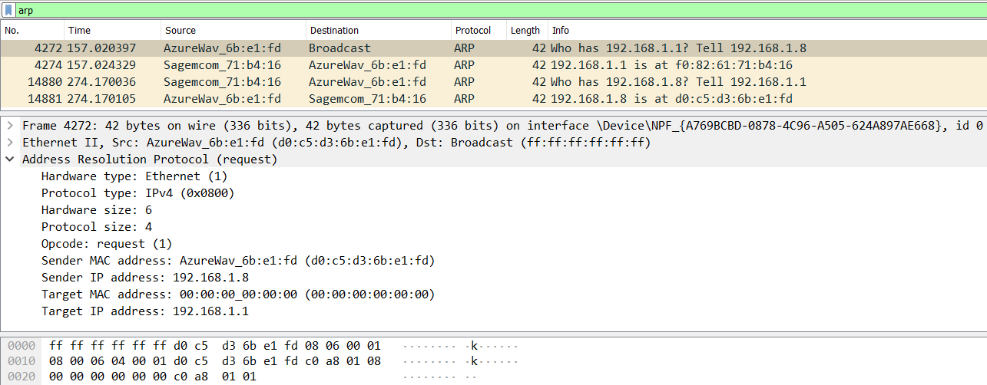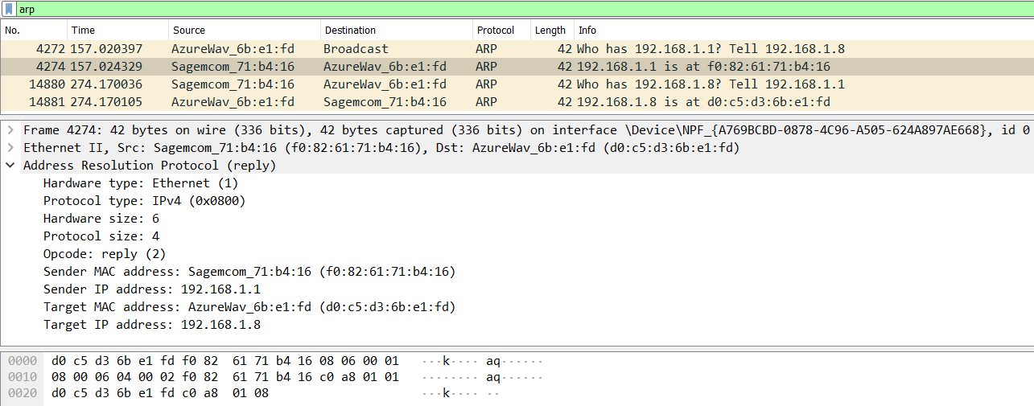

2)

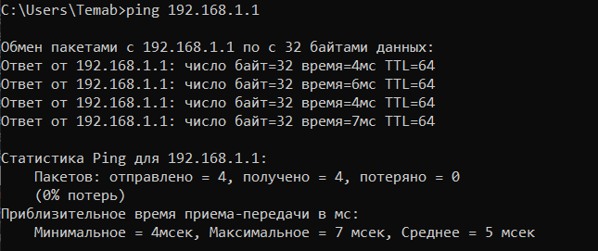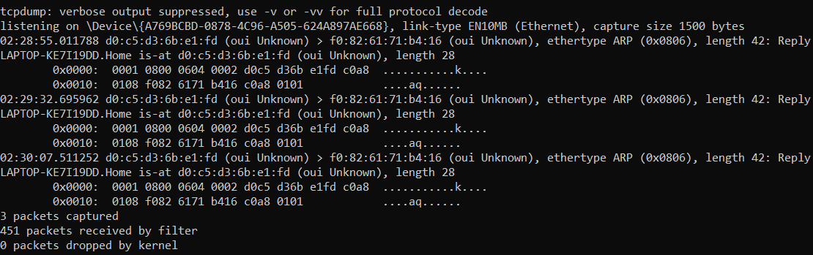

3,4)

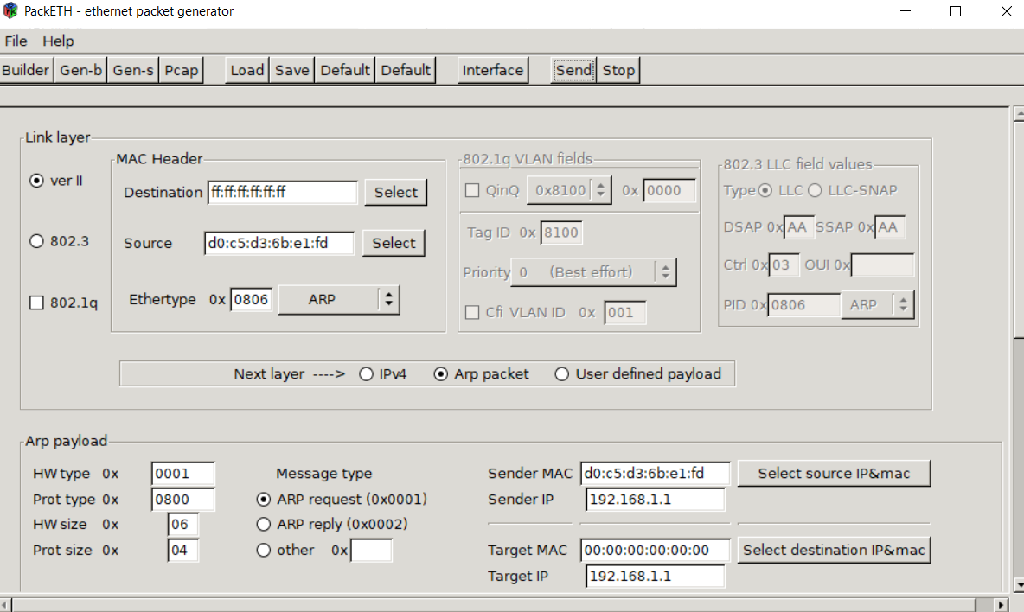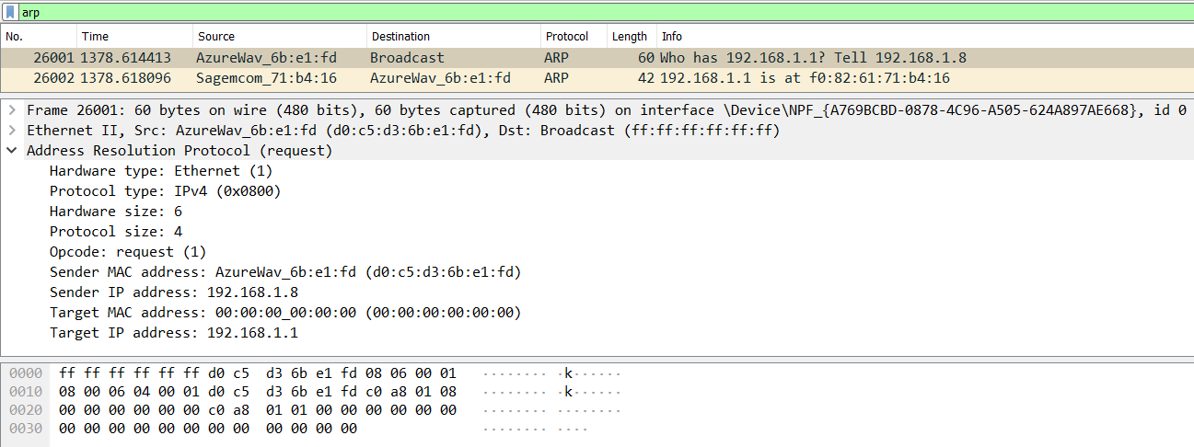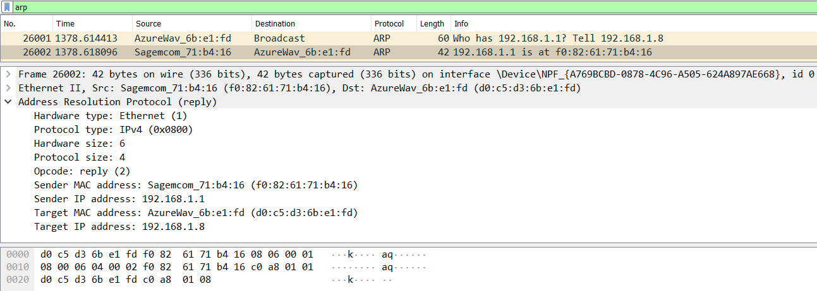

5) Ответ, что мы получили в 3 и 4 пункте, совпадает с тем, что мы получили в 1 пункте.

**Вывод:**В ходе выполнения лабораторной работы были получены практические навыки в составлении кадра для широковещательной передачи ARP-запроса хостом А и кадра ARP-ответа хостом В хосту А. Также были получены базовые навыки по работе с генератором пакетов PackETH.

**Часть 2:**

**6.Вычисление контрольной суммы в IP-пакетах:**

В программе Wireshark:

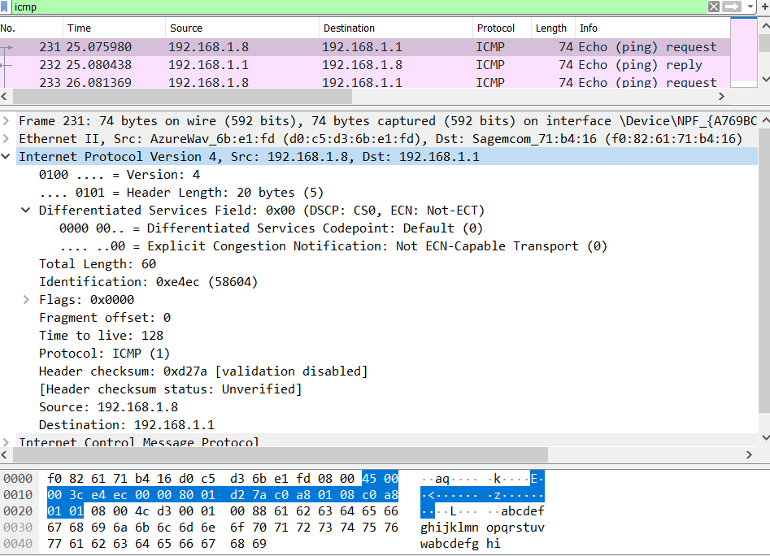

версия - IPv4: **4**

Header Length (длина IP-заголовка, 5 блоков длиной 4 байта каждый): **5**

Total Length – длина пакета (60 октетов, включая заголовок и данные): **003С**

Identification - идентификатор пакета; значение, назначаемое отправителем пакета и предназначенное для определения корректной последовательности фрагментов при сборке пакета: **E4EC**

Fragment offset - смещение фрагмента; определяет позицию фрагмента в потоке данных, количество восьмибайтовых блоков: **0000**

Time to live - время жизни; число маршрутизаторов, которые может пройти этот пакет: **80**

Protocol - протокол; идентификатор, который указывает, данные какого протокола содержит пакет, 1- ICMP: **01**

Header Checksum - контрольная сумма заголовка: **D27A**

Source - адрес отправителя; 192.168.1.8: **C0A80108**

Destination - адрес получателя; 192.168.1.1: **C0A80101**

Последующие байты – это поле данных.

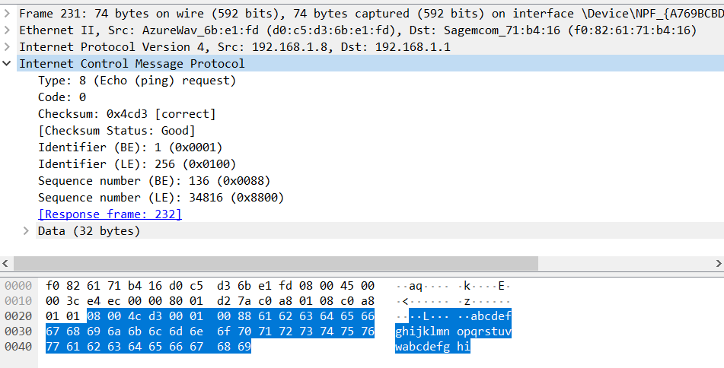

Для вычисления контрольной суммы необходимо просуммировать все двухбайтовые слова из заголовка, без учёта значения контрольной суммы.

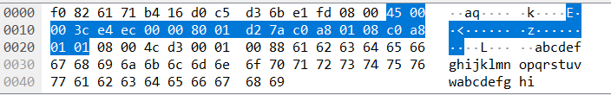

4500+003C+E4EC+0000+8001+D27A+C0A8+0108+C0A8+0101=3FFFC

Переводим полученное число в двоичную систему счисления и побитово инвертируем его:

3FFFC16 = 001111111111111111002

0011.1111.1111.1111.1100. = 1100.0000.0000.0000.0011.

1100.0000.0000.0000.0011. =C0003